**TRƯỜNG ĐẠI HỌC CÔNG NGHIỆP HÀ NỘI**

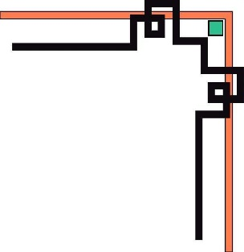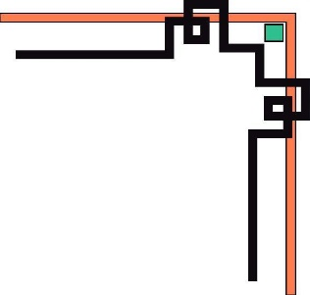

**KHOA CÔNG NGHỆ THÔNG TIN**



**BÁO CÁO BÀI TẬP LỚN**

**MÔN: LẬP TRÌNH JAVA**

Đề tài: Xây dựng hệ thống quản lý điểm

sinh viên

Giáo viên hướng dẫn: **Th.S Ngô Văn Bình**

Lớp : ĐH – CNTT 2 – K12

Nhóm : 14

**Hà Nội – 2020**

**TRƯỜNG ĐẠI HỌC CÔNG NGHIỆP HÀ NỘI**



**KHOA CÔNG NGHỆ THÔNG TIN**



**BÁO CÁO BÀI TẬP LỚN**

**MÔN: LẬP TRÌNH JAVA**

Đề tài: Xây dựng hệ thống quản lí điểm

sinh viên

Giáo viên hướng dẫn: **Th.S Ngô Văn Bình**

Lớp : ĐH – CNTT2 – K12

Nhóm : 14

|  |  |
| --- | --- |
| **Mã sinh viên** | **Họ tên** |
| 1141060139 | Dương Văn Thắng |
| 1141060137 | Dương Quang Hải |
| 1141060087 | Trần Mạnh Đức |

**Hà Nội – 2020**

# Mục Lục

Contents

Mục Lục 3

MỞ ĐẦU 4

Chương 1: Khảo Sát Hệ Thống 7

1.1 Đặt vấn đề 7

1.2 Mục tiêu cần đạt được 7

1.3 Phương pháp nghiên cứu và giải quyết vấn đề 7

1.4 Phát biểu bài toán 8

1.5 Mục tiêu hệ thống 8

1.5.1 Đối với Admin (người quản trị hệ thống) 8

1.5.2 Đối với sinh viên 8

1.5.3 Đối với giáo viên hay người quản trị hệ thống 8

Chương 2 Phân Tích Thiết Kế Hệ Thống 9

2.1 Các tác nhân trong yêu cầu 9

2.2 Phân tích hệ thống 9

❖ *Hoạt động của hệ thống* 9

❖ *Các yêu cầu chức năng* 9

❖ Các yêu cầu phi chức năng 10

❖ Sơ đồ use case tổng quát 10

2.3 Lược đồ usecase chi tiết theo từng phần 11

2.4 Hiện thực hóa usecase 13

2.5 Sơ đồ hoạt động ( Activity Diagram ) 14

2.7 Thiết kế cơ sở dữ liệu 18

Bảng Class (Lớp học) 18

Bảng DynamicClass (Lớp tín chỉ) 18

Bảng Teacher (Giáo viên) 18

Bảng Subject (Môn học) 19

Bảng Student 19

Bảng Điểm 19

Bảng Tài khoản 20

2.9 Thiết kế cơ sở dữ liệu 20

3.1 Hệ thống chức năng 21

3.2 Một số hình ảnh trang web 22

KẾT LUẬN 25

**\*Ưu điểm:** 25

**\*Nhược điểm:** 25

**\*Hướng phát triển của phần mềm:** 25

TÀI LIỆU THAM KHẢO 26

# MỞ ĐẦU

Năm 1945, sự ra đời của chiếc máy tính điện tử lớn nhất Thế giới có tên Eniac đã đánh dấu bước đầu, mở ra một thời đại phát triển rực rỡ của Công Nghệ Thông Tin. Sự ra đời của chiếc máy tính vào năm 1982 của hãng IBM, cho đến nay sau hơn 20 năm với sự thay đổi về tốc độ, về bộ vi xử lý và các phần mềm ứng dụng, công nghệ thông tin đã ở một bước phát triển cao đó là số hóa mọi loại thông tin, số liệu âm thanh , hình ảnh đều có thể chuyển tới được cho mọi người nhờ sự ra đời của mạng Internet toàn cầu , với sự phát triển mạnh mẽ của internet và ứng dụng của nó, người ta nói đến một nền tri thức một chính phủ điện tử… máy vi tính đã xuất hiện khắp nơi, mọi cơ quan, xí nghiệp , trường học, có mặt ở mọi gia đình, và là công cụ không thể thiếu trong đời sống. Ngày nay chỉ cần ngồi trước máy vi tính chúng ta có thể làm mọi thứ như đặt vé tàu, vé máy bay qua mạng, xem những mẫu mã hang mình thích qua các trang hang trên mạng mà không tốn công sức đi ra ngoài …

Cùng với sự phát triển nhanh chóng của công nghệ thông tin thì con người đã nghĩ ra rất nhiều các ứng dụng phục vụ cho như cầu và lợi ích cho mình. Trong đó xây dựng phần mềm phục vụ quản lý thông tin con người đang rất được quan tâm. Từ các trường học, nhà máy đến các công ty quy mô lớn, nhỏ đều sử dụng phần mềm quản lý thông tin con người để giảm thiểu tối đa những vất vả trong công việc như lưu trữ hồ sơ thông tin học sinh, sinh viên, nhân viên… Nếu trước đây phải lưu trữ rất nhiều trong các tài liệu, sổ sách thì giờ đây chỉ cần một chiếc máy tính nhỏ gọn cũng có thể lưu trữ cả kho thông tin của sinh viên, nhân viên của nhà trường, công ty.

Với mong muốn được tìm hiểu một phần nhỏ trong kho tàng phát triển của công nghệ thông tin, nhóm em sẽ viết về **“Hệ thống quản lý điểm sinh viên”** với mục đich trước hết là mở rộng kiến thức về ngôn ngữ lập trình của mình và sau đó là ước muốn phần mềm của mình có thể đi vào hoạt động thực tế phục vụ lợi ích cho việc quản lý thông tin sinh viên nói chung và quản lý điểm sinh viên nói riêng.

**Phân chia công việc trong nhóm**

|  |  |  |
| --- | --- | --- |
| **Mã SV** | **Họ tên** | **Công việc** |
| 1141060139 | Dương Văn Thắng | * Code chính |
| 1141060137 | Dương Quang Hải | * Nhập, xuất cơ sở dữ liệu * Phân tích thiết kế hệ thống * Viết báo cáo |
| 1141060087 | Trần Mạnh Đức |  |

# Chương 1: Khảo Sát Hệ Thống

## Đặt vấn đề

Sự phát triển của công nghệ thông tin (CNTT) trong nhiều năm nay đã đem lại những thành tựu to lớn trong phát triển kinh tế đi cùng với nó là những thách thức.

Trong quá trình hình thành và phát triển, mỗi một cá nhân luôn có những tài liệu, để quản lý những thông tin, tài liệu đó một cách hiệu quả cho việc tìm kiếm, chia sẻ cũng như đảm bảo tính cơ động ý tưởng về một hệ thống lưu trữ tài liệu online ra đời, đóng vai trò như một kho lưu trữ tài liệu, thư viện của cá nhân người dùng.

Hệ thống quản lý điểm sinh viên là sản phẩm phục vụ cho các hệ thống quản lý điểm tại các nhà trường, các trường đại học ứng dụng vào thực tiễn nhu cầu quản lý thông tin sinh viên.

## Mục tiêu cần đạt được

* Thực hiện quản lý thông tin của sinh viên theo cá nhân, tạo không gian lưu trữ cho người dung, quản lý đơn điểm và thống kê kết quả.
* Đảm bảo tính an toàn dữ liệu.
* Thông tin sinh viên, điểm môn học được lưu trữ rõ ràng
* Giao diện hệ thống dễ hiểu, dễ sử dụng và dễ bảo trì

## Phương pháp nghiên cứu và giải quyết vấn đề

* Đọc tài liệu liên quan để tăng vốn kiến thức
* Khảo sát các hệ thống quản lý nhân sự, sinh viên, … phỏng vấn người quản trị liên quan đến hệ thống để hiểu cơ bản về cách vận hành của hệ thống và từ đó lên kế hoạch và đưa ra giải pháp và giải quyết vấn đề
* Nghiên cứu các giải pháp thanh thêm mới, cập nhật, xóa bỏ tài liệu hệ thống liên quan đến nội dung cần phát triển
* Cung cấp giao diện dễ dùng dể hiểu và dễ tìm kiếm.

## Phát biểu bài toán

Hiện tại việc lưu trữ thông tin cũng như điểm số của sinh viên theo kiểu truyền thống còn rất nhiều hạn chế ví dụ như mất mát dữ liệu, tìm kiếm dữ liệu khó khan, qua nhiều năm thì dữ liệu càng nhiều thêm khiến cho việc lưu trữ càng trở nên khó khan.

Vì vậy một hệ thống lưu trữ, quản lý thông tin (điểm số) của sinh viên áp dụng Công nghệ thông tin càng trở nên quan trọng. Không những tiết kiếm được không gian, thời gian mà còn giúp ích rất nhiều trong công việc sắp xếp, quản lý, tìm kiếm thông tin, dữ liệu.

## Mục tiêu hệ thống

### Đối với Admin (người quản trị hệ thống)

* Là người có mọi quyền hạn: Thêm, sửa, xóa Sinh viên, Giáo viên
* Là người theo dõi hoạt động của hệ thống
* Là người bảo trì hệ thống

### Đối với sinh viên

* Xây dựng hệ thống nhằm đáp ứng nhu cầu xem thông tin cá nhân của sinh viên, xem kết quả học tập cũng như kết quả thi, tổng kết.
* Có thể gửi những ý kiển phản hồi, thắc mắc khi thấy lỗi hệ thống hoặc sai thông tin

### Đối với giáo viên hay người quản trị hệ thống

* Có thể dễ dàng thêm mới, cập nhật, xóa điểm sinh viên
* Dễ dàng quản lý sinh viên, danh sách sinh viên
* Xem được phản hồi của sinh viên
* Dễ dàng thống kê kết quả của sinh viên

# Chương 2. Phân Tích Thiết Kế Hệ Thống

## 2.1 Các tác nhân trong yêu cầu

*Dựa vào đặc tả yêu cầu ta có những tác nhân sau :*

**Quản trị viên – Admin:** là người có trách nhiệm cao nhất đối với hệ thống, có tất cả các quyền của hệ thống bao gồm quản lý sinh viên, giáo viên, thêm mới, sửa đổi, cập nhật, xóa sinh viên, giáo viên, quản lý điểm của sinh viên.

**Giáo viên: (người dùng đã đăng ký – User):** là người dùng có đăng ký tài khoản với hệ thống có quyền xem thông tin sinh viên, thêm, sửa điểm cho sinh viên, xem thống kê điểm.

**Sinh viên (người dùng đã đăng ký – User):** là người dùng truy cập vào hệ thống để xem thông tin cá nhân của mình cũng như kết quả học tập hay điểm số của mình.

## 2.2 Phân tích hệ thống

* *Hoạt động của hệ thống*

**\*Đối với quản trị viên (Admin):**

-Đăng nhập hệ thống

-Thêm, sửa, xóa thông tin sinh viên, giáo viên

**\*Đối với giáo viên:**

- Đăng nhập hệ thống, xem thông tin sinh viên, tìm sinh viên.

- Thêm, sửa, xóa sinh viên.

- Thêm, sửa, xóa, điểm của sinh viên.

**\*Đối với sinh viên:**

- Đăng nhập hệ thống, xem thông tin của sinh viên cũng như điểm thi, điểm tổng kết.

- Gửi thắc mắc, phản hồi khi thấy thông tin, điểm của mình bị sai, nhầm.

* *Các yêu cầu chức năng*
* Xem danh sách sinh viên
* Xem thông tin từng sinh viên
* Thêm, sửa, xóa thông tin sinh viên
* Tính điểm tổng kết, điểm trung bình cho sinh viên
* Cập nhật thông tin, điểm sinh viên
* Tìm kiếm sinh viên theo mã sinh viên
* Gửi thắc mắc, phản hồi cho hệ thống
* Xem thắc mắc, phản hồi của sinh viên

### Các yêu cầu phi chức năng

* Khả năng mở rộng
* Khả năng tương tác với sinh viên
* Độ chính xác thông tin cao
* Khả năng quản lý
* Khả năng bảo mật, toàn vẹn dữ liệu
* Khả năng bảo trì hệ thống

### Sơ đồ use case tổng quát

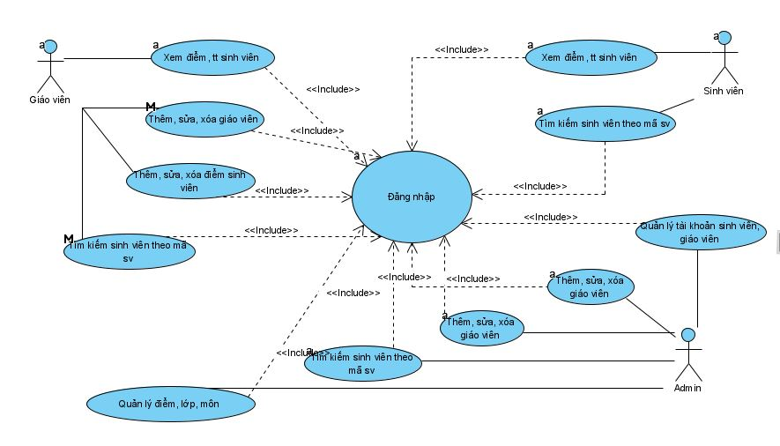

*Hình 2.2.1. Usecase tổng quát hệ thống*

## 2.3 Lược đồ usecase chi tiết theo từng phần

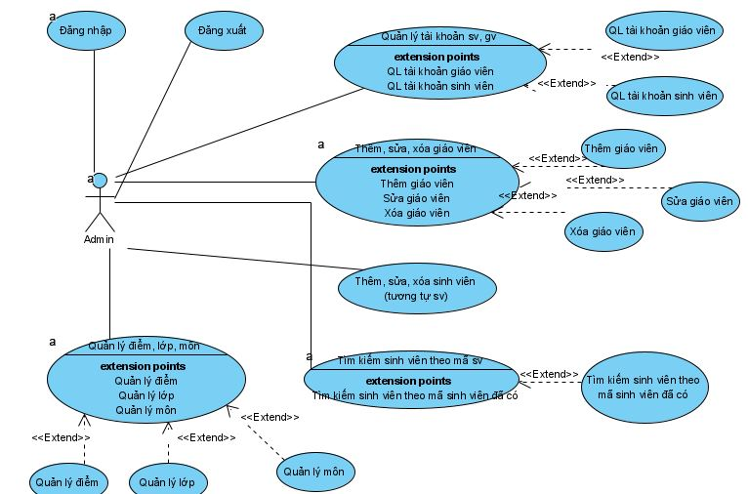

*Hình 2.3.1. Lược đồ usecase theo tác nhân là Admin*

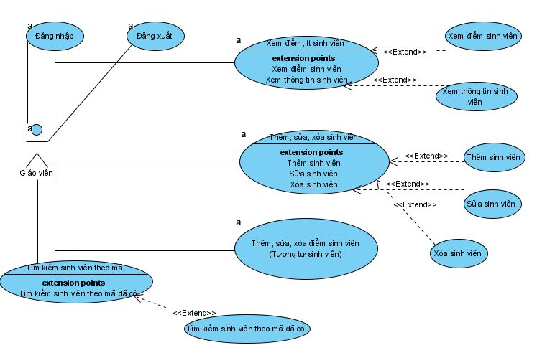

*Hình 2.3.2. Lược đồ usecase theo tác nhân Giáo viên*

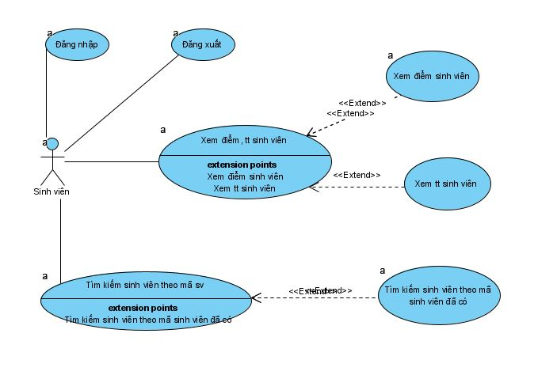

*Hình 2.3.3. Lược đồ usecase theo tác nhân là Sinh viên*

## 2.4 Hiện thực hóa usecase

*Đặc tả usecase Thêm, sửa, xóa Giáo viên:*

* Tác nhân: Người quản trị hệ thống (Admin)
* Tiền điều kiện: Mạng internet hoạt động bình thường
* Hậu điều kiện: Người quản trị đã có tài khoản quản trị viên
* Tác nhân kích hoạt: Admin
* Dòng sự kiện:
* Truy cập hệ thống
* Chọn mục Quản lý giáo viên
* Hệ thống hiển thị giao diện Thêm, sửa, xóa Giáo viên cho Người quản trị thực hiện
* Người quản trị nhấn lưu, kết thúc ca sử dụng

*Đặc tả usecase Thêm, sửa, xóa Sinh viên*

* Tác nhân: Người quản trị hệ thống (Admin), Giáo viên
* Tiền điều kiện: Mạng internet hoạt động bình thường
* Hậu điều kiện: Người quản trị và Giáo viên đã có tài khoản của mình
* Tác nhân kích hoạt: Admin, Giáo viên
* Dòng sự kiện:
* Truy cập hệ thống
* Chọn mục Quản lý sinh viên
* Hệ thống hiển thị giao diện Thêm, sửa, xóa Sinh viên cho người sử dụng
* Người sử dụng thực hiện công việc mong muốn, nhấn lưu kết quả
* Kết thúc ca sử dụng

*Đặc tả usecase Xem thông tin, điểm sinh viên*

* Tác nhân: Người quản trị hệ thống (Admin), Giáo viên và Sinh viên
* Tiền điều kiện: Mạng internet hoạt động bình thường
* Hậu điều kiện: Người dùng đã có tài khoản tương ứng để truy cập vào hệ thống
* Tác nhân kích hoạt: Admin, Giáo viên và Sinh viên
* Dòng sự kiện:
* Truy cập hệ thống
* Chọn mục Xem thông tinh sinh viên hoặc Xem điểm
* Hệ thống hiển thị danh sách sinh viên hoặc điểm tương ứng
* Người dùng trị nhấn đóng, kết thúc ca sử dụng

*Đặc tả usecase Tìm kiếm sinh viên theo mã sinh viên*

* Tác nhân: Người quản trị hệ thống (Admin), Giáo viên và Sinh viên
* Tiền điều kiện: Mạng internet hoạt động bình thường
* Hậu điều kiện: Người dùng đã có tài khoản tương ứng để truy cập vào hệ thống
* Tác nhân kích hoạt: Admin, Giáo viên và Sinh viên
* Dòng sự kiện:
* Truy cập hệ thống
* Chọn mục Tìm kiếm sinh viên
* Người dùng điền mã sinh viên rồi nhấn Tìm kiếm
* Nếu có sinh viên trùng với mã tương ứng, hệ thống sẽ hiển thị thông tin sinh viên tương ứng. Nếu không có mã sinh viên tương ứng, hệ thống sẽ hiện thông báo: “Không có sinh viên có mã tương ứng!”
* Người dùng trị nhấn đóng, kết thúc ca sử dụng

## 2.5 Sơ đồ hoạt động ( Activity Diagram )

*Sơ đồ hoạt động của admin :*

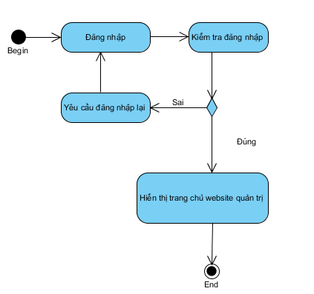

*Hình 2.5.1. Sơ đồ hoạt động đăng nhập quản trị của admin*

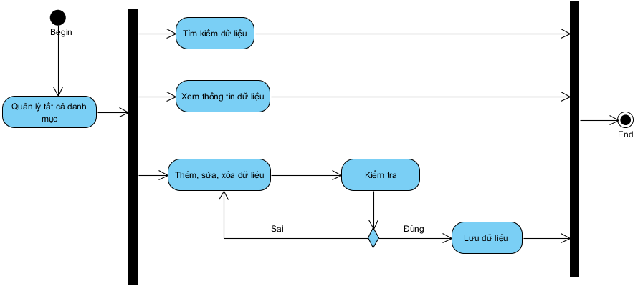

*Hình 2.5.2. Sơ đồ hoạt động quản lý tất cả danh mục của admin*

*Sơ đồ hoạt động của Giáo viên:*

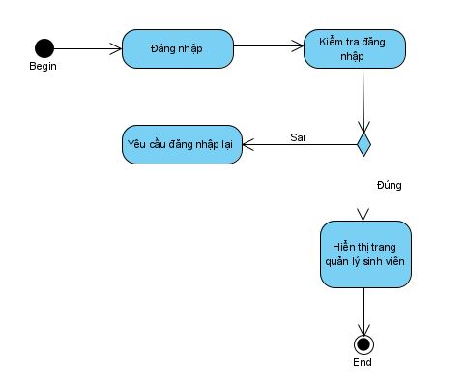

*Hình 2.5.3. Sơ đồ hoạt động đăng nhập của Giáo viên*

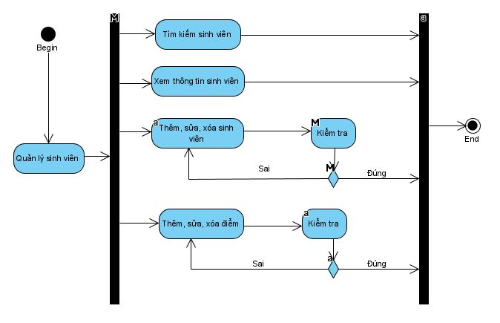

*Hình 2.5.4. Sơ đồ hoạt động quản lý sinh viên của giáo viên*

*Sơ đồ hoạt động của Sinh viên:*

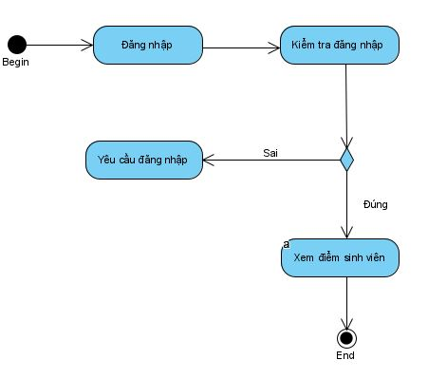

*Hình 2.5.5. Sơ đồ hoạt động đăng nhập của sinh viên*

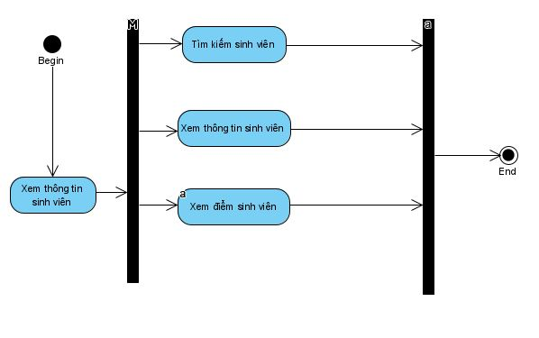

*Hình 2.5.6. Sơ đồ hoạt động xem thông tin và điểm tài của Sinh viên*

## 2.7 Thiết kế cơ sở dữ liệu

### Bảng Class (Lớp học)

|  |  |  |  |  |
| --- | --- | --- | --- | --- |
| **Tên cột**  **Field** | **Kiểu dữ liệu**  **DataType** | **Null** | **Ràng buộc**  **Contraint** | **Mô tả**  **Content** |
| cid | int | No | Primary Key, Auto | ID lớp học |
| classCode | nvarchar(20) | No |  | Mã lớp học |
| className | nvarchar(50) | No |  | Tên lớp học |
| course | int | Yes |  | Khóa học |

*Bảng 2.7.1. Bảng Lớp*

### Bảng DynamicClass (Lớp tín chỉ)

|  |  |  |  |  |
| --- | --- | --- | --- | --- |
| **Tên cột**  **Field** | **Kiểu dữ liệu**  **DataType** | **Null** | **Ràng buộc**  **Contraint** | **Mô tả**  **Content** |
| dcid | int | No | Primary Key, Auto | DynamicClass ID |
| dcCode | varchar(50) | Yes |  | Mã lớp dynamic |
| studentCode | varchar(50) | Yes |  | Mã học sinh |
| teacherCode | varchar(50) | Yes |  | Mã giáo viên |

*Bảng 2.7.2. Bảng DynamicClass*

### Bảng Teacher (Giáo viên)

|  |  |  |  |  |
| --- | --- | --- | --- | --- |
| **Tên cột**  **Field** | **Kiểu dữ liệu**  **DataType** | **Null** | **Ràng buộc**  **Contraint** | **Mô tả**  **Content** |
| tid | int | No | Primary Key, Auto | ID giáo viên |
| teacherCode | nvarchar(50) | No |  | Mã giáo viên |
| fullName | nvarchar(100) | No |  | Tên đầy đủ |
| subjectCode | nvarchar(20) | Yes |  | Mã môn học |
| classCode | nvarchar(20) | Yes |  | Mã lớp |
| birthday | date | Yes |  | Ngày sinh |
| sex | bit | Yes |  | Giới tính |
| email | varchar(50) | Yes |  | Email |
| phonenumber | varchar(10) | Yes |  | Số điện thoại |

*Bảng 2.7.3. Bảng Teacher*

### Bảng Subject (Môn học)

|  |  |  |  |  |
| --- | --- | --- | --- | --- |
| **Tên cột**  **Field** | **Kiểu dữ liệu**  **DataType** | **Null** | **Ràng buộc**  **Contraint** | **Mô tả**  **Content** |
| suId | int | No | Primary Key, Auto | ID lớp học |
| subjectCode | varchar(20) | Yes |  | Mã lớp học |
| subjectName | nvarchar(50) | Yes |  | Tên lớp học |
| credits | int | Yes |  | Tín chỉ |

*Bảng 2.7.4. Bảng Subject*

### Bảng Student

|  |  |  |  |  |
| --- | --- | --- | --- | --- |
| **Tên cột**  **Field** | **Kiểu dữ liệu**  **DataType** | **Null** | **Ràng buộc**  **Contraint** | **Mô tả**  **Content** |
| sid | int | No | Primary Key, Auto | ID học sinh |
| studentCode | varchar(50) | No |  | Mã học sinh |
| fullName | nvarchar(100) | No |  | Tên đầy đủ |
| classCode | nvarchar(20) | Yes |  | Mã lớp |
| eduSystem | nvarchar(50) | Yes |  | Hệ đào tạ |
| birthday | date | Yes |  | Sinh nhật |
| address | nvarchar(100) | Yes |  | Địa chỉ |
| sex | bit | Yes |  | Giới tính |
| phonenumber | varchar(10) | Yes |  | Số điện thoại |

*Bảng 2.7.5. Bảng Student*

### Bảng Điểm

|  |  |  |  |  |
| --- | --- | --- | --- | --- |
| **Tên cột**  **Field** | **Kiểu dữ liệu**  **DataType** | **Null** | **Ràng buộc**  **Contraint** | **Mô tả**  **Content** |
| FooterID | Int | No | Primary Key, Auto | Mã chân trang |
| Name | Nvarchar(50) | Yes |  | Tên chân trang |
| Content | Ntext | Yes |  | Nội dung |
| Status | Bit | Yes |  | Trạng thái |

*Bảng 2.7.6. Bảng Điểm*

### Bảng Tài khoản

|  |  |  |  |  |
| --- | --- | --- | --- | --- |
| **Tên cột**  **Field** | **Kiểu dữ liệu**  **DataType** | **Null** | **Ràng buộc**  **Contraint** | **Mô tả**  **Content** |
| aid | Int | No | Primary Key, Auto | Account id |
| userName | Varchar(20) | No | Unique | Tên đăng nhập |
| password | Varchar(20) | No |  | Mật khẩu |
| fullName | Nvarchar(50) | Yes |  | Tên người dùng |
| Position | Varchar(20) | No |  | Chức vụ |

*Bảng 2.7.7. Bảng Tài khoản*

## 2.9 Thiết kế cơ sở dữ liệu

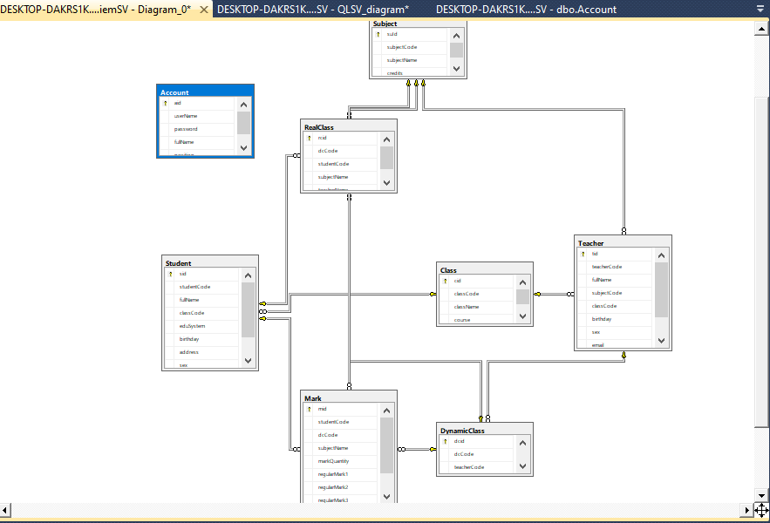

*Hình 2.28 Cơ sở dữ liệu*

# Chương 3. Cài đặt Hệ Thống

## 3.1 Hệ thống chức năng

Hệ thống chức năng của phần mềm được mô tả như bảng sau

|  |  |  |
| --- | --- | --- |
| **TT** | **Tên giao diện** | **Mô tả** |
| A | Trang chủ | Trang chủ giới thiệu về phần mềm |
| B | Xem điểm | Giúp sinh viên xem điểm |
| C | Đăng kí học phần | Giúp sinh viên đăng kí học phần |
| D | Quản lý | Giúp giáo viên và admin quản lí các lớp học |

*Bảng 3.1 Danh sách các giao diện*

## 3.2 Một số hình ảnh phần mềm.

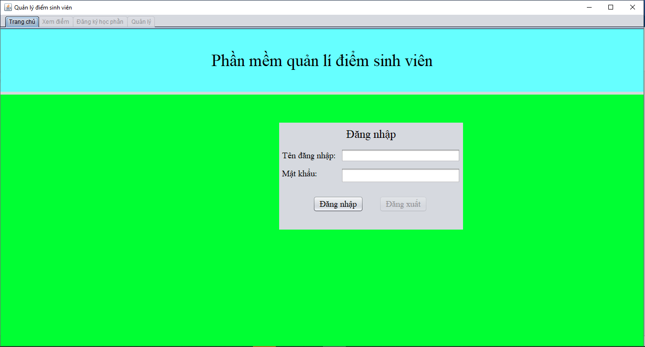

*Hình 3.1 Màn hình Trang chủ*

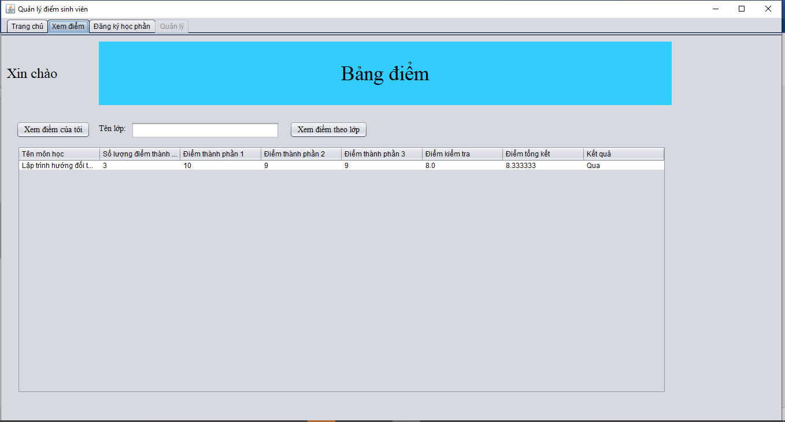

*Hình 3.2 Màn hình Xem điểm*

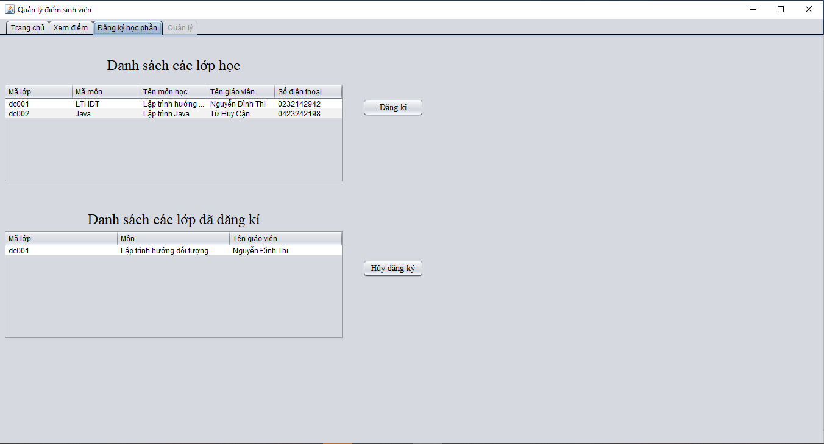

*Hình 3.3 Màn hình Đăng ký học phần*

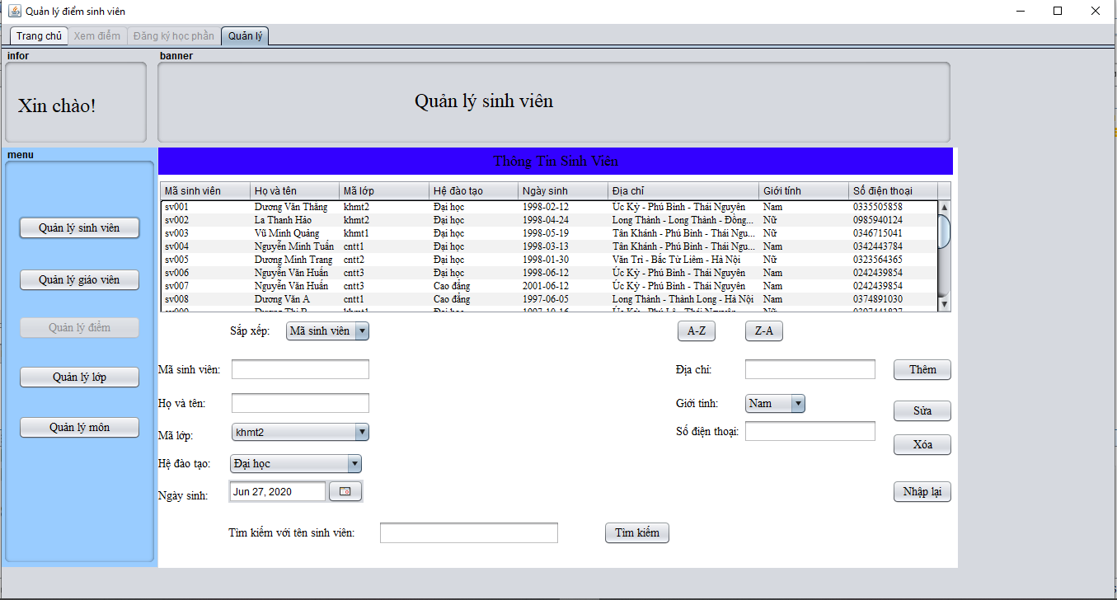

*Hình 3.4 Màn hình quản lý*

# KẾT LUẬN

Qua quá trình làm bài tập lớn, chúng em rút ra một số ưu, nhược điểm như sau:

**\*Ưu điểm:**

* Chương trình có giao diện thân thiện, thuận lợi cho người sử dụng.
* Các chức năng như tìm kiếm, thêm , sửa , xóa… được thực hiện nhanh chóng và thuận tiện .
* Phù hợp với các ứng dụng triển khai trên diện rộng.
* Dễ dàng sử dụng và quản lý.

**\*****Nhược điểm:**

* Do thời gian nghiên cứu có hạn và khả năng còn hạn chế nên một số vẫn còn trên ý tưởng mà chưa được thực thi.
* Chương trình có tính chuyên nghiệp chưa cao,chức năng còn ít .
* Chưa giải quyết trọn vẹn các vẫn đề nảy sinh trong quá trình quản lý.
* Giao diện tuy thân thiện nhưng tính thẩm mỹ chưa cao.

**\*****Hướng phát triển của phần mềm:**

* Tìm hiểu và hoàn thiện một số chức năng còn chưa được thực hiện trong bài tập lớn.

Đây là sản phẩm của các thành viên nhóm em. Nếu có gì sai sót mong thầy góp ý để sản phẩm của chúng em được hoàn thiện hơn ạ .

Em xin chân thành cảm ơn !

# TÀI LIỆU THAM KHẢO

[1] Giáo trình Lập trình Java – Đại học Công nghiệp Hà Nội

[2] <https://stackoverflow.com/>

[3] www.w3schools.com